CÔNG TY CỔ PHẦN CÔNG NGHỆ CÔNG NGHIỆP VCONNEX
–––––***–––––

TÀI LIỆU MÔ TẢ SẢN PHẨM
KHÓA ĐIỆN TỬ THÔNG MINH (CỬA GỖ)

TÊN DỰ ÁN: SMART HOME
MÃ SỐ:
PHIÊN BẢN:1.0
NGÀY HIỆU LỰC:

Hà Nội, năm 2026

TÀI LIỆU MÔ TẢ SẢN PHẨM
KHÓA ĐIỆN TỬ THÔNG MINH (CỬA GỖ)

TÊN DỰ ÁN: SMART HOME
MÃ SỐ:
PHIÊN BẢN:
NGÀY HIỆU LỰC:
STT | Họ và tên | Chức danh | Ngày, tháng | Ký tên
1
2
…
Phê chuẩn

MỤC LỤC
A. GIỚI THIỆU TÀI LIỆU 5
1. Mục đích tài liệu 5
2. Phạm vi tài liệu 5
3. Tài liệu liên quan 5
B. THÔNG TIN SẢN PHẨM 6
1. Mô tả giải pháp 6
2. Thông số kỹ thuật 6
3. Hình ảnh sản phẩm 7
4. Tính năng trên thiết bị 7
4.1. Khôi phục cài đặt gốc 8
4.2. Cảnh báo pin yếu 8
4.3. Cấp nguồn khẩn cấp USB và mở khóa bằng chìa khóa cơ 8
4.4. Khóa trái điện tử 9
4.5. Cảnh báo đột nhập 9
4.6. Kết nối khóa với ứng dụng qua Bluetooth 9
4.7. Kết nối khóa qua Gateway BLE 10
5. Tính năng với ứng dụng Vhomenex 10
5.1. Theo dõi trạng thái khóa 11
5.2. Mở/đóng khóa qua Bluetooth 11
5.3. Mở/đóng khóa từ xa 12
5.4. Quản lý mật mã 12
5.5. Quản lý thẻ từ 13
5.6. Quản lý vân tay 14
5.7. Quản lý điều khiển từ xa 15
5.8. Lịch sử mở khóa 16
5.9. Chia sẻ quyền sử dụng khóa 16
5.10. Thiết lập mở khóa từ xa 17
5.11. Thiết lập khóa tự động 17
5.12. Thiết lập âm lượng 17
5.13. Đồng bộ thời gian của khóa 18
5.14. Liên kết camera 18
5.15. Mật mã quản trị 18
5.16. Thông báo mở khóa 19
C. HƯỚNG DẪN LẮP ĐẶT AN TOÀN 20
1. Hướng dẫn lắp đặt 20
1.1. Chuẩn bị 20
1.2. Xác định vị trí lắp đặt 20
1.3. Tiến hành lắp đặt 20
1.4. Hình ảnh tham khảo lắp đặt 27
2. Hướng dẫn kiểm tra sau lắp đặt 28
3. Câu hỏi thường gặp 28

A. GIỚI THIỆU TÀI LIỆU

1. Mục đích tài liệu
- Cung cấp thông tin sản phẩm về công dụng, chức năng sử dụng trực tiếp, sử dụng tích hợp trên app Vhomenex
- Hướng dẫn lắp đặt an toàn, cung cấp giáp pháp xử lý sự cố thiết bị

2. Phạm vi tài liệu
- Tài liệu áp dụng cho các đối tượng sau:
+ Người sử dụng thiết bị
+ Nhà phân phối sản phẩm
+ Nhà phát triển phần mềm

3. Tài liệu liên quan
STT | Tên tài liệu | File tài liệu

B. THÔNG TIN SẢN PHẨM

1. Mô tả giải pháp
- Mở khóa linh hoạt bằng ứng dụng Vhomenex, mật mã, vân tay, thẻ từ hoặc chìa khóa cơ.
- Kết nối Bluetooth để quản lý khóa khi ở gần, không phụ thuộc Wi-Fi hoặc Internet.
- Kết hợp Gateway khóa BLE để theo dõi và điều khiển khóa từ xa qua Internet.
- Quản lý nhiều loại quyền mở khóa theo thời gian, chu kỳ hoặc sử dụng một lần.
- Tăng cường an toàn bằng mật mã ảo, khóa trái điện tử, cảnh báo đột nhập và cảnh báo pin yếu.

2. Thông số kỹ thuật
Chất liệu vỏ khóa | - Hợp kim cao cấp chịu lực
Chất liệu lõi khóa | - Thép không gỉ SUS 304
Màu sắc | - Đen, trắng, vàng đồng
Nguồn cấp | - 4 Pin AA 1.5V
Tuổi thọ Pin | - Khoảng 6 - 8 tháng
Bàn phím | - Phím cảm ứng điện dung có đèn nền
Vân tay | - Cảm biến điện dung độ nhạy cao
Thẻ từ | - Tần số 13.56 MHz
Ngôn ngữ | - Tiếng Việt, Tiếng Anh
Truyền thông | - Bluetooth 4.0
Bộ nhớ | - 1 admin, 100 user, 100 lịch sử mở cửa
Kích thước | - 76mm x 365mm x 30mm
Trọng lượng | - 6000g

3. Hình ảnh sản phẩm
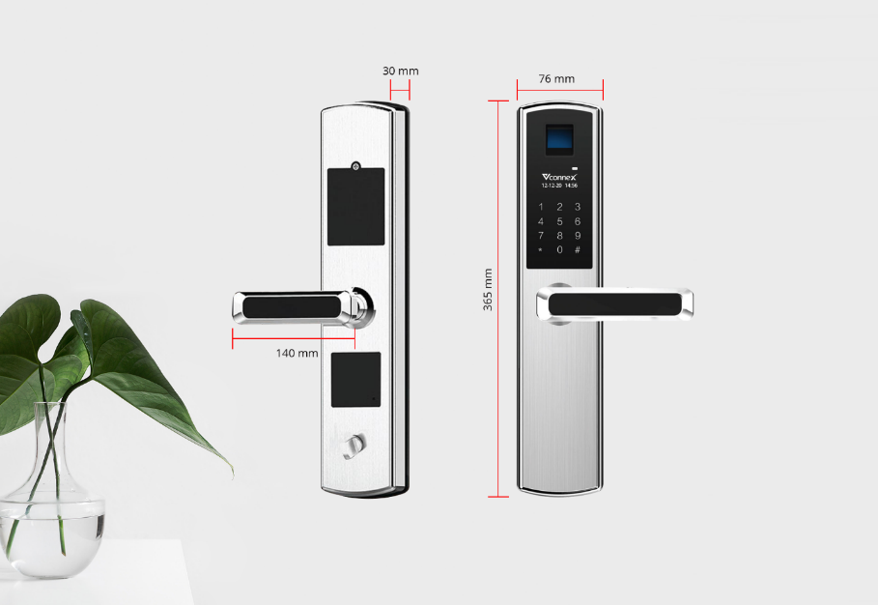
Khóa điện tử thông minh cửa gỗ

4. Tính năng trên thiết bị
STT | Tên tính năng | Xem hướng dẫn
1 | Khôi phục cài đặt gốc | 4.1
2 | Cảnh báo pin yếu | 4.2
3 | Cấp nguồn khẩn cấp USB và mở khóa bằng chìa khóa cơ | 4.3
4 | Khóa trái điện tử | 4.4
5 | Cảnh báo đột nhập | 4.5
6 | Mật mã ảo | 4.6
7 | Kết nối khóa với ứng dụng qua Bluetooth | 4.7
8 | Kết nối khóa qua Gateway BLE | 4.8

4.1. Khôi phục cài đặt gốc
- Mô tả: Đưa khóa về trạng thái ban đầu, xóa các dữ liệu đăng ký và cài đặt cá nhân trên khóa.
- Các bước thực hiện:
B1:Mở nắp pin để xác định nút Reset > Xác định được vị trí nút Reset trên khóa.
B2:Nhấn và giữ nút Reset khoảng 5–10 giây đến khi khóa yêu cầu nhập mật mã khởi tạo > Khóa phát yêu cầu nhập mật mã khởi tạo.
B3:Nhập 00000 và nhấn phím # để xác nhận > Khóa tiếp nhận lệnh khôi phục cài đặt gốc.
B4:Chờ khóa phát thông báo hoàn tất khôi phục cài đặt gốc > Khóa thông báo hoàn tất và trở về trạng thái ban đầu.
Lưu ý: Mật khẩu mặc định của nhà sản xuất là 123456, tất cả đăng ký thẻ mật khẩu vân tay bị xóa, và hồ sơ hoạt động không thay đổi.

4.2. Cảnh báo pin yếu
Mô tả: Khi dung lượng pin xuống thấp, khóa phát thông báo “Pin yếu, vui lòng thay pin” trong quá trình mở khóa bằng vân tay, mật mã hoặc thẻ từ.

4.3. Cấp nguồn khẩn cấp USB và mở khóa bằng chìa khóa cơ
- Mô tả: Hỗ trợ mở cửa khi pin trong khóa đã hết bằng nguồn điện dự phòng 5 V hoặc chìa khóa cơ.
- Các bước thực hiện:
B1:Kết nối sạc dự phòng 5 V với cổng Micro USB cấp nguồn khẩn cấp của khóa > Khóa được cấp nguồn tạm thời và sẵn sàng hoạt động.
B2:Kích hoạt bàn phím và sử dụng phương thức mở khóa đã đăng ký > Khóa xác thực thông tin và mở cửa khi thông tin hợp lệ.
B3:Nếu không thể cấp nguồn, mở nắp che ổ khóa cơ và sử dụng chìa khóa cơ để mở cửa > Chốt khóa được mở bằng chìa khóa cơ.
B4:Sau khi vào nhà, thay toàn bộ pin mới cho khóa > Khóa hoạt động trở lại bằng nguồn pin chính.

4.4. Khóa trái điện tử
- Mô tả: Cho phép khóa cửa từ phía trong nhằm tăng cường an toàn và hạn chế mở khóa từ bên ngoài.
- Các bước thực hiện:
B1: Gạt nút khóa trái lên trên để kích hoạt > Khóa phát thông báo “Cánh cửa bị khóa”.
B2: Gạt nút xuống dưới để hủy khóa trái > Khóa phát thông báo “Tính năng chống khóa đã được phát hành”.

4.5. Cảnh báo đột nhập
- Mô tả: Khóa phát âm thanh cảnh báo khi nhập sai mật mã, vân tay hoặc thẻ từ quá 5 lần liên tiếp.

4.6. Kết nối khóa với ứng dụng qua Bluetooth
- Mô tả: Kết nối trực tiếp khóa BLE với ứng dụng Vhomenex để quản lý và điều khiển khi điện thoại ở gần khóa.
- Các bước thực hiện:
B1: Nhấn giữ nút Reset trong khoảng 5 giây để đưa thiết bị vào chế độ kết nối
B2: Nhập thông tin quản trị viên 00000 sau đó nhấn # > Thiết bị vào chế độ kết nối
B3: Truy cập ứng dụng, tại màn hình Trang chủ, nhấn Thêm thiết bị > Hiển thị màn hình danh sách loại thiết bị
B4: Chọn Khóa thông tminh BLE > Hiển thị màn hình hướng dẫn kết nối
B5: Nhấn tiếp tục > Hiển thị danh sách thiết bị sẵn sàng kết nối
B6: Chọn khóa kết nối > Ứng dụng thực hiện kết nối với thiết bị
B7: Sau khi kết nối thành công, hệ thống thông báo thành công > Người dùng nhấn nút Hoàn thành trên ứng dụng
Lưu ý: Nên đặt điện thoại trong phạm vi khoảng 2 m và hạn chế vật cản trong quá trình kết nối.

4.7. Kết nối khóa qua Gateway BLE
- Mô tả: Gateway khóa đóng vai trò trung gian giúp khóa kết nối Internet để hỗ trợ quản lý và mở khóa từ xa.
- Điều kiện: Gateway khóa đã được cấp nguồn, kết nối Wi-Fi/Internet và thuộc cùng nhà với khóa.
- Các bước thực hiện:
B1: Thêm Gateway khóa vào ứng dụng Vhomenex qua Bluetooth > Ứng dụng ghi nhận khóa trong nhà đã chọn.
B2: Thêm Khóa thông minh (cửa gỗ) vào đúng nhà trên ứng dụng > Khóa thông minh hiển thị trong cùng nhà với Gateway khóa.
B3: Đặt Gateway khóa trong phạm vi kết nối Bluetooth ổn định với khóa > Kết nối Bluetooth giữa Gateway khóa và khóa thông minh.
B4: Chờ Gateway khóa tự động phát hiện và liên kết với khóa thông minh > Gateway khóa liên kết với khóa thông minh khi phát hiện thành công.

5. Tính năng với ứng dụng Vhomenex
STT | Tên tính năng | Xem hướng dẫn
1 | Theo dõi trạng thái khóa | 5.1
2 | Mở/đóng khóa qua Bluetooth | 5.2
3 | Mở/đóng khóa từ xa | 5.3
4 | Quản lý mật mã | 5.4
5 | Quản lý thẻ từ | 5.5
6 | Quản lý vân tay | 5.6
7 | Quản lý điều khiển từ xa | 5.7
8 | Lịch sử mở khóa | 5.8
9 | Chia sẻ quyền sử dụng khóa | 5.9
10 | Thiết lập mở khóa từ xa | 5.10
11 | Thiết lập khóa tự động | 5.11
12 | Thiết lập âm lượng | 5.12
13 | Đồng bộ thời gian của khóa | 5.13
14 | Liên kết camera | 5.14
15 | Mật mã quản trị | 5.15
16 | Thông báo mở khóa | 5.16
17 | Xóa thiết bị | 5.17

5.1. Theo dõi trạng thái khóa
- Mô tả: Theo dõi trạng thái đóng/mở và mức pin của khóa trên ứng dụng.
- Các bước thực hiện:
B1: Tại màn hình Trang chủ, chọn khóa thông minh BLE > Hiển thị màn hình quản lý khóa.
B2: Theo dõi trạng thái khóa và tình trạng pin tại màn hình quản lý thiết bị > Hiển thị trạng thái đóng/mở và mức pin hiện tại.

5.2. Mở/đóng khóa qua Bluetooth
- Mô tả: Điều khiển khóa trực tiếp bằng Bluetooth mà không cần Wi-Fi hoặc Internet. Chỉ cần điện thoại đã kết nối Bluetooth và ở khoảng cách gần khóa (dưới 2m) không có vật cản, bạn có thể điều khiển khóa trực tiếp.
- Các bước thực hiện:
B1: Tại màn hình Trang chủ, chọn khóa thông minh BLE > Hiển thị màn hình quản lý khóa.
B2: Điều khiển nút Đóng/Mở khóa trên ứng dụng > Thiết bị cập nhật trạng thái và thực hiện theo điều khiển

5.3. Mở/đóng khóa từ xa
- Mô tả: Cho phép điều khiển khóa từ bất kỳ đâu thông qua Internet khi khóa đã liên kết với Gateway BLE.
- Các bước thực hiện:
B1: Tại màn hình Trang chủ, chọn khóa thông minh BLE > Hiển thị màn hình quản lý khóa.
B2: Điều khiển nút Đóng/Mở khóa từ xa trên ứng dụng > Thiết bị cập nhật trạng thái và thực hiện theo điều khiển

5.4. Quản lý mật mã
- Mô tả: Cho phép tạo và quản lý các loại mật mã mở khóa theo nhu cầu sử dụng.
Loại mật mã | Phạm vi sử dụng
Vĩnh viễn | Có hiệu lực cho đến khi bị xóa hoặc thu hồi.
Theo thời gian | Chỉ có hiệu lực trong khoảng thời gian bắt đầu và kết thúc đã thiết lập.
Một lần | Ứng dụng tự sinh mật mã, chỉ sử dụng một lần; tài liệu cũ quy định hiệu lực 6 giờ kể từ lúc tạo.
Tùy chỉnh | Tự đặt mật mã từ 4–9 chữ số, có thể chọn hiệu lực vĩnh viễn hoặc theo thời gian.
Chu kỳ | Có hiệu lực lặp lại theo ngày, thứ, ngày làm việc hoặc cuối tuần đã chọn.

- Các bước thực hiện:
B1: Tại màn hình Trang chủ, chọn khóa thông minh BLE > Hiển thị màn hình quản lý khóa.
B2: Nhấn Mật mã > Hiển thị màn hình danh sách mật mã đã tạo
B3: Nhấn Tạo mới > Hiển thị màn hình Tạo mật mã
B4: Chọn loại mật mã theo như cầu sử dụng > Cài đặt thông tin mật mã (Tên mật mã, thời gian, ...)
B5: Nhấn Lưu > Hệ thống lưu thông tin mật mã và tạo 1 mật mã ngẫu nhiên ứng với tên mật mã vừa cài đặt để mở khóa

5.5. Quản lý thẻ từ
- Mô tả: Cho phép tạo và quản lý thông tin thẻ từ mở khóa theo nhu cầu sử dụng.
Thời hạn thẻ từ | Phạm vi sử dụng
Vĩnh viễn | Có hiệu lực cho đến khi bị xóa hoặc thu hồi.
Theo thời gian | Chỉ có hiệu lực trong khoảng thời gian bắt đầu và kết thúc đã thiết lập.
Chu kỳ | Có hiệu lực lặp lại theo ngày, thứ, ngày làm việc hoặc cuối tuần đã chọn.

- Các bước thực hiện:
B1: Tại màn hình Trang chủ, chọn khóa thông minh BLE > Hiển thị màn hình quản lý khóa.
B2: Nhấn Thẻ từ > Hiển thị màn hình danh sách thẻ từ đã thêm
B3: Nhấn Tạo mới > Hiển thị màn hình Tạo thẻ từ
B4: Chọn loại thẻ từ theo như cầu sử dụng > Cài đặt thông tin thẻ từ (Tên mật mã, thời gian, ...)
B5: Nhấn Lưu > Thiết bị yêu cầu xác nhận thẻ từ
B6: Đặt thẻ từ lên vị trí đã xác định của màn hình điều khiển > Thiết bị xác nhận thành công
B7: Người dùng nhấn Hoàn thành, thiết bị lưu thông tin mở khóa thẻ từ thành công

5.6. Quản lý vân tay
- Mô tả: Cho phép tạo và quản lý thông tin vân tay mở khóa theo nhu cầu sử dụng.
Thời hạn vân tay | Phạm vi sử dụng
Vĩnh viễn | Có hiệu lực cho đến khi bị xóa hoặc thu hồi.
Theo thời gian | Chỉ có hiệu lực trong khoảng thời gian bắt đầu và kết thúc đã thiết lập.
Chu kỳ | Có hiệu lực lặp lại theo ngày, thứ, ngày làm việc hoặc cuối tuần đã chọn.

- Các bước thực hiện:
B1: Tại màn hình Trang chủ, chọn khóa thông minh BLE > Hiển thị màn hình quản lý khóa.
B2: Nhấn Vân tay > Hiển thị màn hình danh sách vân tay đã thêm
B3: Nhấn Tạo mới > Hiển thị màn hình Tạo vân tay
B4: Chọn loại vân tay theo như cầu sử dụng > Cài đặt thông tin vân tay (Tên mật mã, thời gian, ...)
B5: Nhấn Lưu > Hiển thị màn hình hướng dẫn lấy thông tin vân tay
B6: Nhấn Tiếp tục > Thiết bị yêu cầu xác nhận vân tay
B7: Đặt vân tay lên vị trí đã xác định của màn hình điều khiển > Thiết bị xác nhận thành công
B8: Người dùng nhấn Hoàn thành, thiết bị lưu thông tin mở khóa vân tay thành công

5.7. Quản lý điều khiển từ xa
- Mô tả: Cho phép tạo và quản lý thông tin điều khiển từ xa mở khóa theo nhu cầu sử dụng.
Thời hạn điều khiển từ xa | Phạm vi sử dụng
Vĩnh viễn | Có hiệu lực cho đến khi bị xóa hoặc thu hồi.
Theo thời gian | Chỉ có hiệu lực trong khoảng thời gian bắt đầu và kết thúc đã thiết lập.
Chu kỳ | Có hiệu lực lặp lại theo ngày, thứ, ngày làm việc hoặc cuối tuần đã chọn.

- Các bước thực hiện:
B1: Tại màn hình Trang chủ, chọn khóa thông minh BLE > Hiển thị màn hình quản lý khóa.
B2: Nhấn Điều khiển từ xa > Hiển thị màn hình danh sách điều khiển từ xa đã thêm
B3: Nhấn Tạo mới > Hiển thị màn hình Tạo điều khiển từ xa
B4: Chọn loại điều khiển từ xa theo như cầu sử dụng > Cài đặt thông tin điều khiển từ xa (Tên mật mã, thời gian, ...)
B5: Nhấn Lưu > Hiển thị màn hình hướng dẫn lấy thông tin điều khiển từ xa
B6: Nhấn Tiếp tục > Ứng dụng tìm kiếm và hiển thị Remote sẵn sàng kết nối
B7: Tích chọn Remote cần kết nối > Ứng dụng thực hiện kết nối
B8: Người dùng nhấn Hoàn thành, thiết bị lưu thông tin mở khóa điều khiển từ xa thành công

5.8. Lịch sử mở khóa
- Mô tả: Cho phép đồng bộ và tìm kiếm lịch sử mở khóa theo thời gian
- Các bước thực hiện:
* Đồng bộ lịch sử:
B1: Tại màn hình Trang chủ, chọn khóa thông minh BLE > Hiển thị màn hình quản lý khóa.
B2: Nhấn Lịch sử > Hiển thị màn hình danh sách lịch sử đóng/mở khóa
B3: Nhấn nút Đồng bộ > Hệ thống đồng bộ lại thông tin đóng/mở khóa và cập nhật danh sách lịch sử
* Tìm kiếm lịch sử:
B1: Tại màn hình Trang chủ, chọn khóa thông minh BLE > Hiển thị màn hình quản lý khóa.
B2: Nhấn Lịch sử > Hiển thị màn hình danh sách lịch sử đóng/mở khóa
B3: Chọn khoảng thời gian Từ ngày Đến ngày muốn xem lịch sử > Hệ thống hiển thị thông tin lịch sử mở khóa (ID, thời gian, phương thức mở khóa) trong khoảng thời gian đã chọn

5.9. Chia sẻ quyền sử dụng khóa
- Mô tả: Cho phép chủ sở hữu chia sẻ quyền sử dụng khóa cho người khác và thu hồi quyền khi không còn nhu cầu..
- Các bước thực hiện:
B1: Tại màn hình Trang chủ, chọn khóa thông minh BLE > Hiển thị màn hình quản lý khóa.
B2: Nhấn Chia sẻ > Hiển thị màn hình hướng dẫn chia sẻ quyền sử dụng khóa
B3: Quét mã QR của người được chia sẻ và nhấn Thêm chia sẻ > Hệ thống thực hiện chia sẻ thành công và lưu thông tin người được chia sẻ tại màn danh sách

5.10. Thiết lập mở khóa từ xa
- Mô tả: Bật hoặc tắt quyền mở khóa từ xa qua Gateway khóa
- Các bước thực hiện:
B1: Tại màn hình Trang chủ, chọn khóa thông minh BLE > Hiển thị màn hình quản lý khóa.
B2: Nhấn menu mở rộng, chọn Mở khóa từ xa > Hiển thị màn hình cấu hình mở khóa từ xa
B3: Thực hiện Bật/Tắt quyền mở khóa từ xa, nhấn Lưu > Hệ thống cập nhật quyền theo trạng thái thiết lập

5.11. Thiết lập khóa tự động
- Mô tả: Tự động khóa cửa sau khoảng thời gian đã cấu hình, giúp giảm nguy cơ quên khóa cửa.
- Các bước thực hiện:
B1: Tại màn hình Trang chủ, chọn khóa thông minh BLE > Hiển thị màn hình quản lý khóa.
B2: Nhấn menu mở rộng, chọn Khóa tự động > Hiển thị màn hình cấu hình khóa tự động
B3: Thực hiện Bật/Tắt nút cho phép khóa tự động và nhập thời gian khóa sau x (giây), nhấn Lưu > Thiết bị thực hiện khóa tự động sau x (giây) đã thiết lập kể từ khi mở khóa
Lưu ý: Thời gian hợp lệ trong khoảng 5s < x < 900s

5.12. Thiết lập âm lượng
- Mô tả: Cho phép điều chỉnh mức âm lượng của thông báo phát ra từ khóa.
- Các bước thực hiện:
B1: Tại màn hình Trang chủ, chọn khóa thông minh BLE > Hiển thị màn hình quản lý khóa.
B2: Nhấn menu mở rộng, chọn Âm lượng > Hiển thị màn hình cấu hình âm lượng
B3: Thực hiện thiết lập mức âm lượng của thông báo phát ra từ khóa và Nhấn Lưu > Mức âm lượng của khóa được điều chỉnh theo thiết lập
Lưu ý: Cần đứng gần khóa để thiết lập < 2m

5.13. Đồng bộ thời gian của khóa
- Mô tả: Đồng bộ thời gian trên khóa với thời gian thực nhằm bảo đảm lịch sử mở khóa và mật mã theo thời gian hoạt động chính xác.
- Các bước thực hiện:
B1: Tại màn hình Trang chủ, chọn khóa thông minh BLE > Hiển thị màn hình quản lý khóa.
B2: Nhấn menu mở rộng, chọn Thời gian của khóa > Hiển thị màn hình thời gian của khóa
B3: Nhấn Đồng bộ thời gian > Hệ thống đồng bộ lại thời gian trên khóa với thời gian thực và thông báo thành công

5.14. Liên kết camera
- Mô tả: Liên kết khóa với camera trong cùng nhà để quan sát khi thay đổi trạng thái khóa
- Các bước thực hiện:
B1: Tại màn hình Trang chủ, chọn khóa thông minh BLE > Hiển thị màn hình quản lý khóa.
B2: Nhấn menu mở rộng, chọn Liên kết camera > Hiển thị màn hình danh sách camera sẵn sàng kết nối
B3: Tích chọn camera kết nối, nhán Xác nhận > Hệ thống hiển thị thông báo thành công. Điều khiển bật/tắt thiết bị, camera hoạt động tương ứng với trạng thái khóa

5.15. Mật mã quản trị
- Mô tả: Cho phép quản trị viên cập nhật mật mã dùng để xác thực các thao tác quản lý khóa.
- Các bước thực hiện:
B1: Tại màn hình Trang chủ, chọn khóa thông minh BLE > Hiển thị màn hình quản lý khóa.
B2: Nhấn menu mở rộng, chọn Mật mã quản trị > Hiển thị màn hình cập nhật mật mã quản trị
B3: Cập nhật mật mã quả trị > Nhấn Lưu > Hệ thống lưu thông tin Mật mã quản trị thành công. Người dùng sử dụng mật mã này để quản lý khóa

5.16. Thông báo mở khóa
- Mô tả: Gửi thông báo cho tài khoản Admin mỗi khi khóa được mở, ngoại trừ các thao tác do chính Admin thực hiện theo quy định của ứng dụng.
- Các bước thực hiện:
B1: Tại màn hình Trang chủ, chọn khóa thông minh BLE > Hiển thị màn hình quản lý khóa.
B2: Nhấn menu mở rộng, chọn Thông báo mở khóa > Hiển thị màn hình cài đặt thông báo
B3: Bật chức năng Nhận thông báo > Hệ thống thông báo cho Admin mỗi khi khóa được mở
Lưu ý: Admin không nhận thông báo khi chính Admin mở khóa bằng nút trên ứng dụng, chìa khóa cơ được chia sẻ hoặc mật mã quản trị.

C. HƯỚNG DẪN LẮP ĐẶT AN TOÀN

1. Hướng dẫn lắp đặt

1.1. Chuẩn bị
- Khóa thông minh BLE và đầy đủ phụ kiện đi kèm.
- 4 pin AA 1,5 V mới, cùng loại.
- Thước mẫu lắp đặt, bút đánh dấu và dụng cụ khoan/cắt phù hợp.
- Tua vít, vít lắp đặt và dụng cụ bảo hộ cá nhân.
- Điện thoại đã cài ứng dụng Vhomenex và đăng nhập tài khoản.
- Gateway khóa BLE đã kết nối Internet nếu sử dụng tính năng từ xa.
- Kiểm tra độ dày, hướng mở và tình trạng cửa/khung cửa.

1.2. Xác định vị trí lắp đặt
- Chọn vị trí phù hợp với kết cấu cửa và chiều cao thao tác của người sử dụng.
- Đảm bảo thân khóa, trục vuông, chốt khóa và hai mặt khóa được lắp đúng chiều.
- Không lắp khóa tại nơi dễ ngấm nước, nhiệt độ cao hoặc thường xuyên chịu va đập mạnh.
- Kiểm tra cửa và khung cửa không cong, vênh hoặc cản trở chuyển động của chốt.
- Nếu dùng Gateway BLE, bảo đảm vị trí khóa nằm trong vùng kết nối Bluetooth ổn định với Gateway.

1.3. Tiến hành lắp đặt
- Bước 1: Vẽ đường
  - Vẽ một đường trung tâm ngang cách mặt đất 1m ở cả hai bên của cửa.
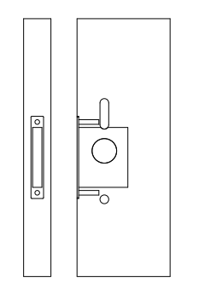
  - Gấp đôi thước khoá, căn chỉnh đường trung tâm của tay nắm trên thước khoá với đường ngang trên cửa, vẽ các đường mở trên mặt trước và mặt bên của cửa theo yêu cầu của thước khoá

- Bước 2: Tạo lỗ
  - Tạo các lỗ lắp đặt tấm ốp và lõi khóa theo yêu cầu của thước khoá.
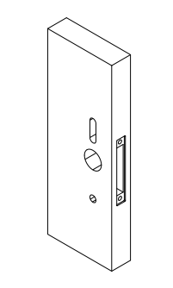
- Bước 3: Lắp đặt khóa
  - Lắp chốt khóa vào lỗ chốt ở khung cửa, và cố định vào cửa bằng hai vít M5*20.
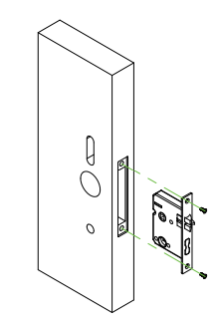
- Bước 4: Lắp đặt bảng điều khiển trước
  - Lắp đặt chốt rỗng và trục vuông vào bảng điều khiển trước.
  - Căn chỉnh trục vuông trên bảng điều khiển trước với lỗ trục vuông trên phần lõi khóa.
  - Lắp đặt bảng điều khiển trước theo phương ngang vào mặt ngoài của cửa
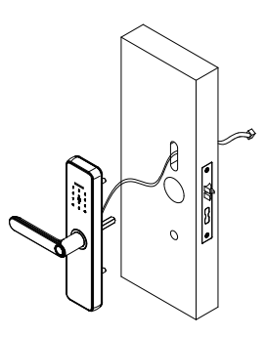
- Bước 5: Lắp đặt bảng điều khiển sau
  - Căn chỉnh và lắp dây dẫn trước và sau.
  - Gắn tấm ốp lưng vào cửa, khóa bảng điều khiển trước và sau bằng hai vít bảng điều khiển, khóa và cố định
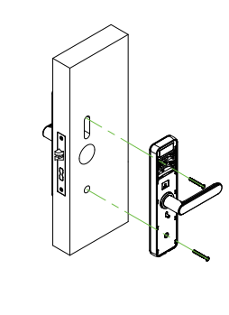
- Bước 6: Lắp pin và tấm ốp phía sau
  - Lắp pin mới vào hộp pin theo đúng đầu điện cực âm và dương, đồng thời lắp tấm ốp vào bảng phía sau
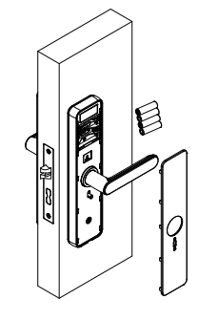
- Bước 7: Lắp đặt tấm ốp cửa
  - Đặt cửa sát vào khung cửa, dùng bút chì vẽ vị trí của lưỡi khóa trên khung cửa, sau đó vẽ hình dạng lỗ mở của khung cửa.
  - Sau khi mở lỗ, đặt hộp chốt và tấm ốp cửa vào lỗ như hình bên trái, và cố định tấm ốp cửa bằng 2 vít M5*20.
  - Đóng cửa lại, kiểm tra xem lưỡi khóa có thể mở rộng hoàn toàn hay không
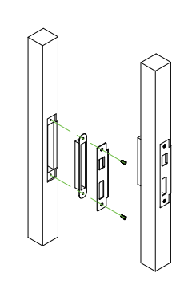
- Bước 8: Cài đặt và kiểm tra
  - Vặn tay cầm, kiểm tra độ linh hoạt của tay cầm trước và sau.
  - Mở nắp lỗ khóa cơ, lắp chìa khóa cơ vào, xoay chìa theo chiều kim đồng hồ, sau đó đẩy tay cầm để mở cửa, kiểm tra xem chìa có thể mở cửa bình thường hay không.
  - Kiểm tra chức năng mở cửa sau khi cài đặt khóa cửa theo hướng dẫn sử dụng khóa cửa
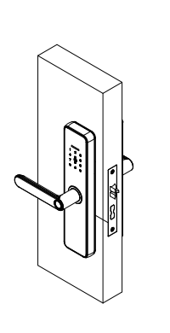
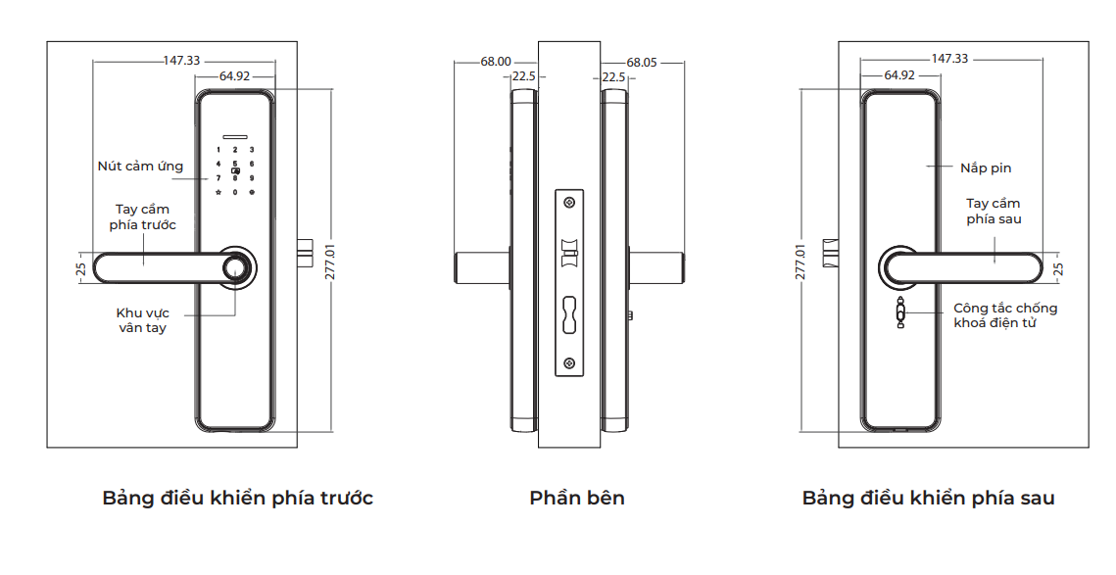

1.4. Hình ảnh tham khảo lắp đặt
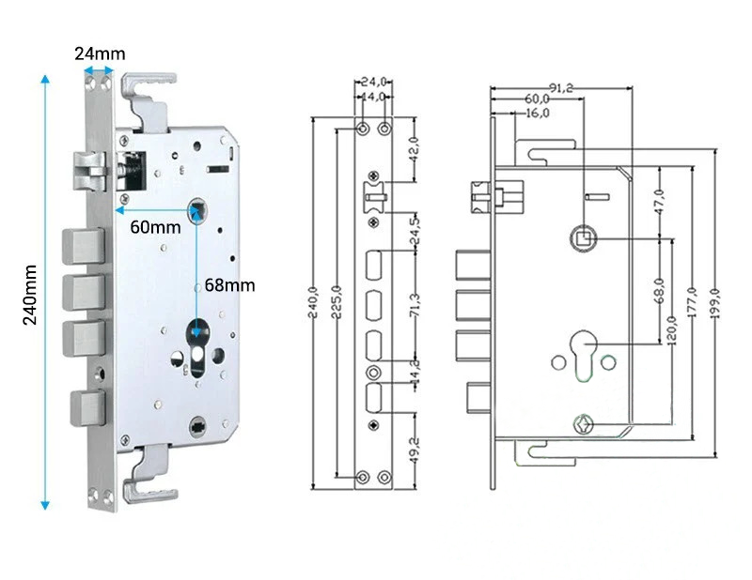
Sơ đồ tham khảo thân khóa và vị trí lắp đặt
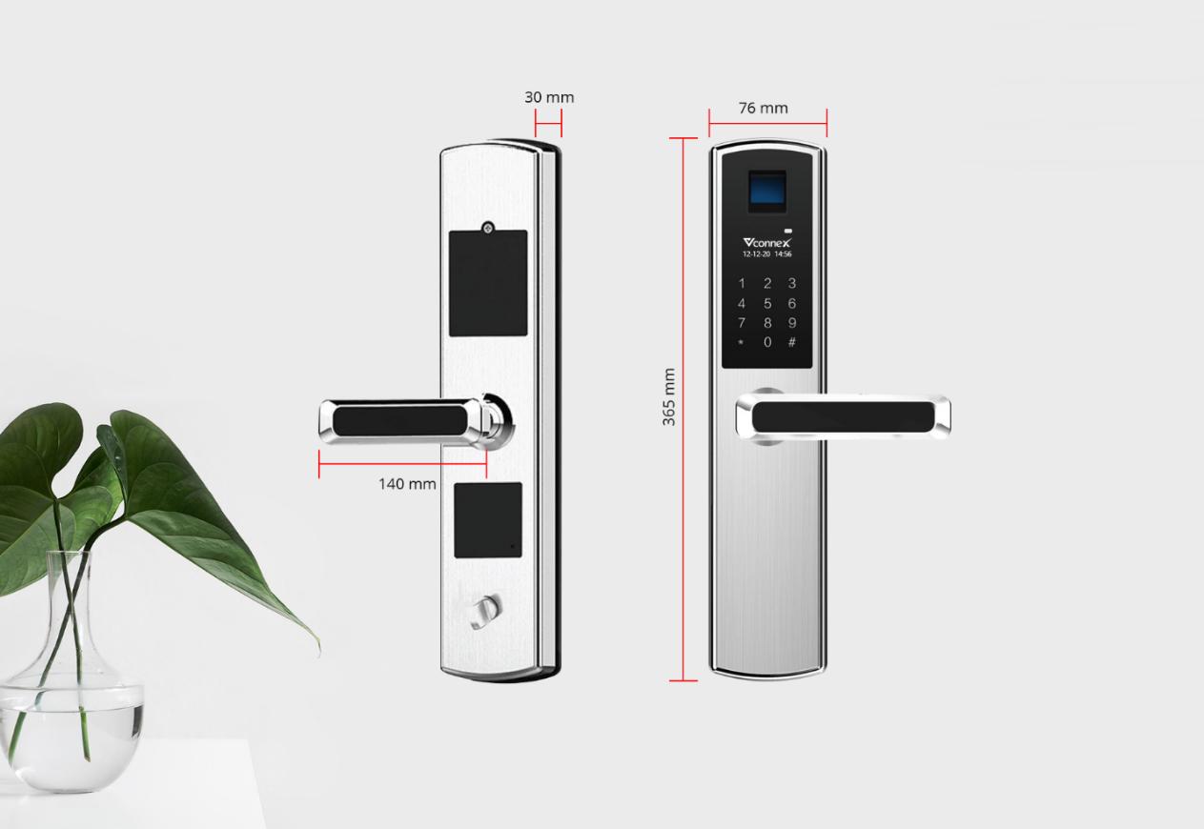
Hình ảnh tham khảo sau khi hoàn thiện lắp đặt

2. Hướng dẫn kiểm tra sau lắp đặt
- Kiểm tra hai mặt khóa được lắp chắc chắn, không lỏng hoặc lệch.
- Kiểm tra tay nắm, thân khóa và các chốt hoạt động trơn tru.
- Đóng/mở cửa nhiều lần để bảo đảm chốt không va chạm với khung cửa.
- Kiểm tra mở khóa bằng mật mã, vân tay, thẻ từ và chìa khóa cơ.
- Kiểm tra khóa tự động và khóa trái điện tử.
- Kiểm tra cảnh báo pin yếu, cảnh báo nhập sai và âm thanh của khóa.
- Kiểm tra kết nối Bluetooth giữa điện thoại và khóa.
- Nếu sử dụng Gateway khóa, kiểm tra Gateway khóa trực tuyến và thử điều khiển khóa từ xa.
- Kiểm tra trạng thái, thời gian và lịch sử mở khóa trên ứng dụng Vhomenex.
- Đồng bộ thời gian của khóa sau khi hoàn tất lắp đặt.

3. Câu hỏi thường gặp
Câu hỏi | Tình trạng | Cách khắc phục
Không thêm được khóa vào ứng dụng | Ứng dụng không tìm thấy hoặc kết nối thất bại | Kiểm tra pin, bật Bluetooth và quyền thiết bị lân cận; đặt điện thoại gần khóa, kích hoạt chế độ kết nối và thử lại.
Không điều khiển được khóa qua Bluetooth | Khóa không phản hồi khi điện thoại ở gần | Kiểm tra Bluetooth, khoảng cách, vật cản và trạng thái pin; đóng/mở lại ứng dụng rồi kết nối lại.
Không mở khóa được từ xa | Ứng dụng báo thất bại hoặc khóa ngoại tuyến | Kiểm tra Gateway, Internet và liên kết giữa Gateway với khóa; xác nhận chức năng Mở khóa từ xa đang bật.
Không mở được bằng vân tay | Khóa nhận diện thất bại nhiều lần | Lau sạch cảm biến và ngón tay, đặt đúng vị trí hoặc đăng ký lại vân tay.
Không mở được bằng thẻ từ | Khóa không nhận thẻ | Đặt thẻ đúng vùng cảm biến; kiểm tra thẻ đã được đăng ký và còn thời hạn; đăng ký lại nếu cần.
Mật mã không sử dụng được | Khóa báo sai hoặc hết hiệu lực | Kiểm tra loại mật mã, thời gian hiệu lực và thời gian của khóa; đồng bộ thời gian rồi tạo lại mật mã.
Khóa báo pin yếu | Khóa phát cảnh báo khi mở cửa | Thay đồng thời toàn bộ pin mới đúng loại và đúng cực; không dùng lẫn pin cũ với pin mới.
Không nhận được thông báo mở khóa | Ứng dụng không hiển thị thông báo | Kiểm tra cài đặt Nhận thông báo, quyền thông báo của điện thoại và kết nối Internet. Lưu ý các trường hợp Admin tự mở khóa có thể không phát thông báo.
Lịch sử mở khóa chưa cập nhật | Thiếu sự kiện hoặc thời gian hiển thị sai | Đặt điện thoại gần khóa, nhấn Đồng bộ lịch sử và đồng bộ thời gian của khóa.
Khóa tự động không hoạt động | Cửa không tự khóa theo thời gian cài đặt | Kiểm tra chức năng Khóa tự động đang bật, thời gian thiết lập và chốt khóa có bị cấn hay không.
Khóa hết pin hoàn toàn | Bàn phím và cảm biến không hoạt động | Cấp nguồn tạm thời qua cổng Micro USB bằng sạc dự phòng 5 V hoặc dùng chìa khóa cơ, sau đó thay pin mới.
Khóa phát cảnh báo đột nhập | Có nhiều lần xác thực sai liên tiếp | Dừng thao tác, kiểm tra khu vực cửa và chờ hết thời gian khóa tạm thời trước khi xác thực lại bằng thông tin hợp lệ.

